Урок безопасности
20.05.2015 года старший инспектор Отдела надзорной деятельности Центрального района Окулова Ксения Анатольевна и начальник караула 17 пожарной части Центрального района ФГКУ «14 отряда ФПС по Санкт-Петербургу» Панасик Алексей Михайлович провели урок безопасности с учащимися 2 «б» класса Государственного бюджетного общеобразовательного учреждения гимназия № 209 Центрального района Санкт-Петербурга. Цель занятия – рассказать детям об элементарных правилах пожарной безопасности, привить им навыки безопасного поведения в любых чрезвычайных ситуациях. Сотрудники МЧС рассказали ребятам об опасностях, которые могут произойти в результате неосторожного обращения с огнем, о правилах пожарной безопасности, о действиях в случае возникновения пожара, о боевой одежде и работе пожарного. Начальник караула 17 пожарной части Панасик Алексей Михайлович продемонстрировал ребятам боевую одежду пожарного, защитное снаряжение и индивидуальное пожарное оборудование. Дети активно участвовали в диалоге с представителями пожарной охраны и отвечали на вопросы на противопожарную тематику. В конце занятия все ученики и ученицы 2 «Б» класса и даже их классный руководитель смогли померить боевую одежду пожарного и осмотреть оборудование.

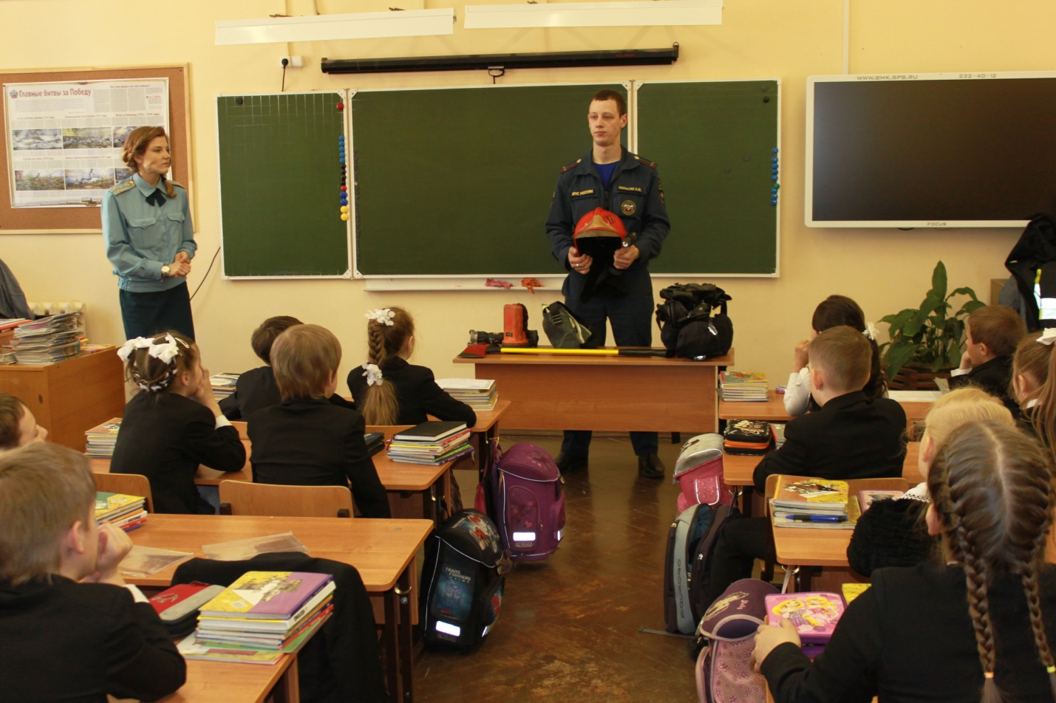

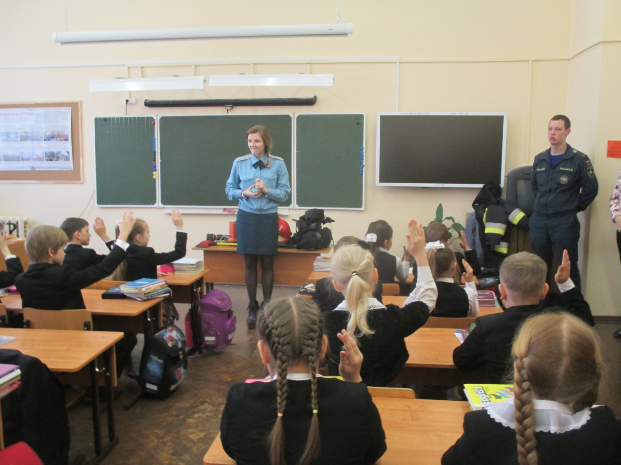

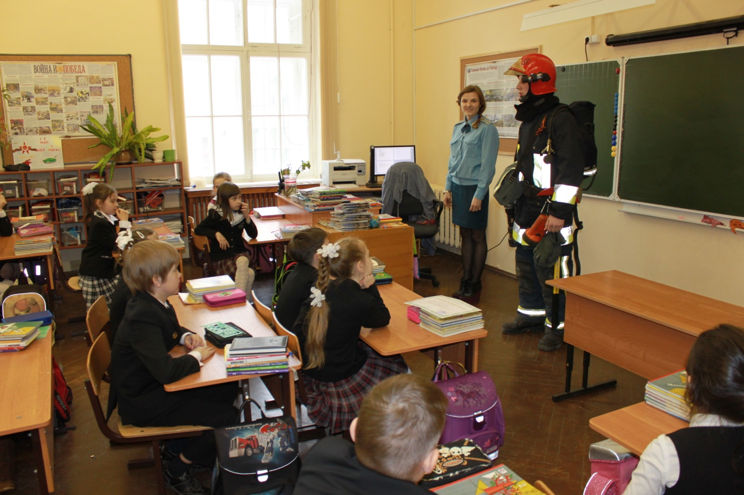

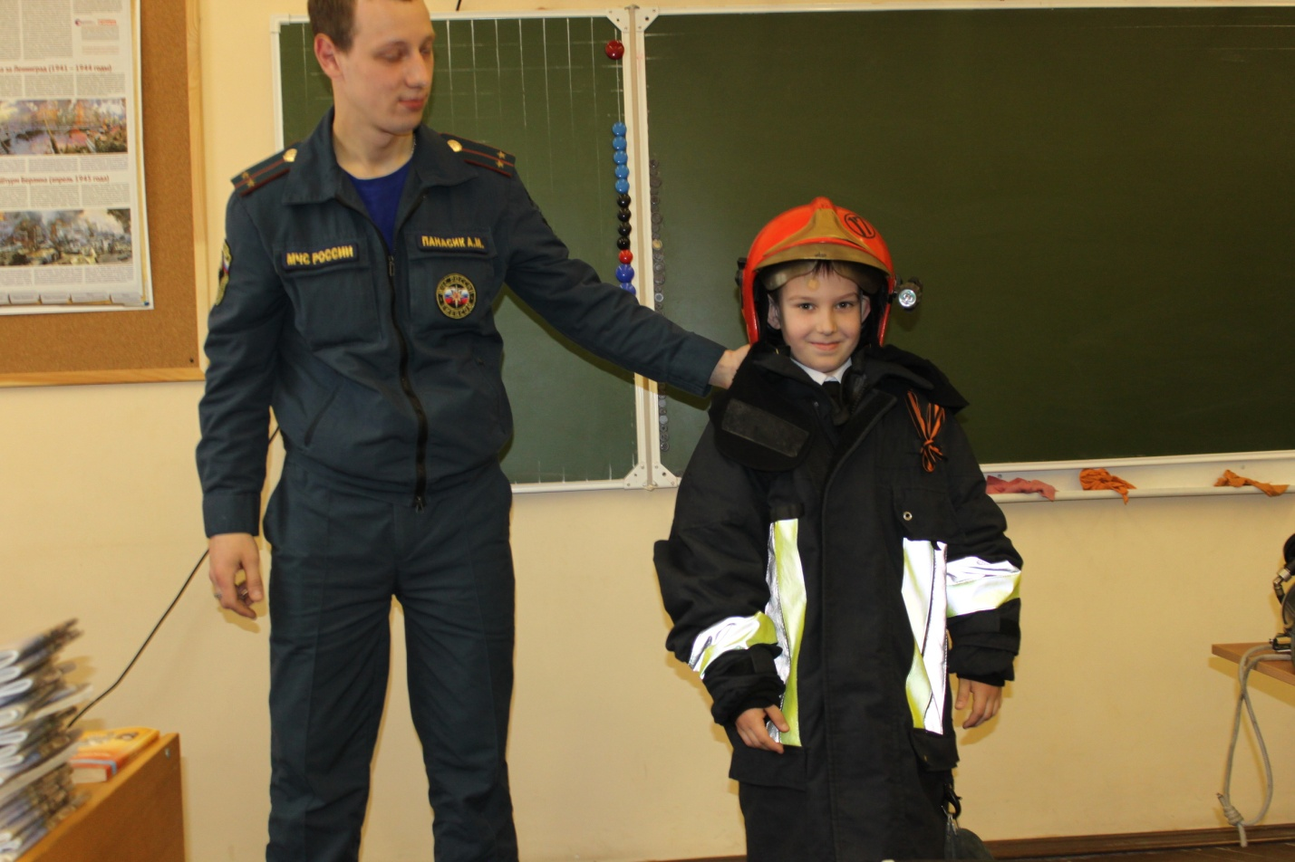

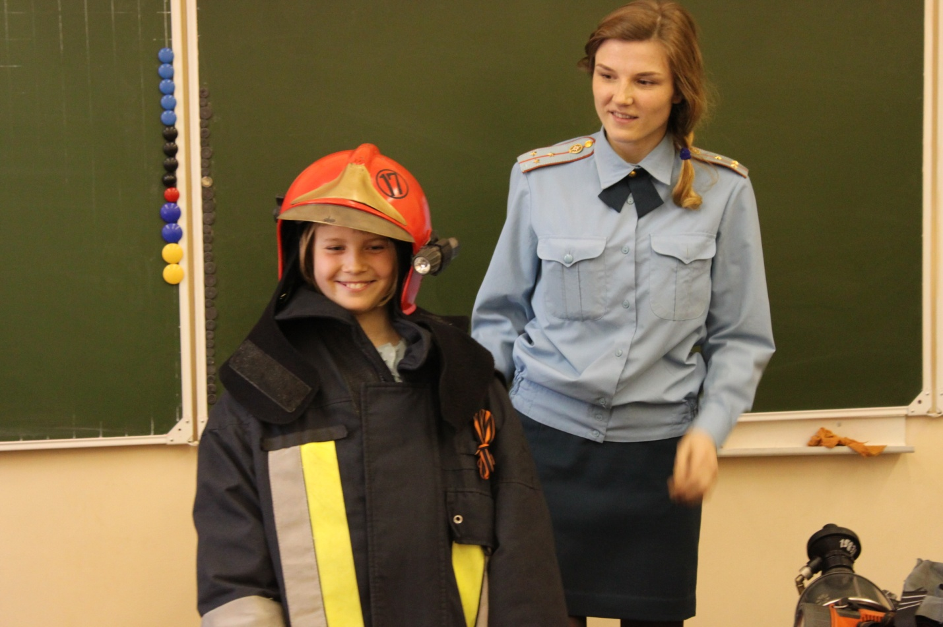

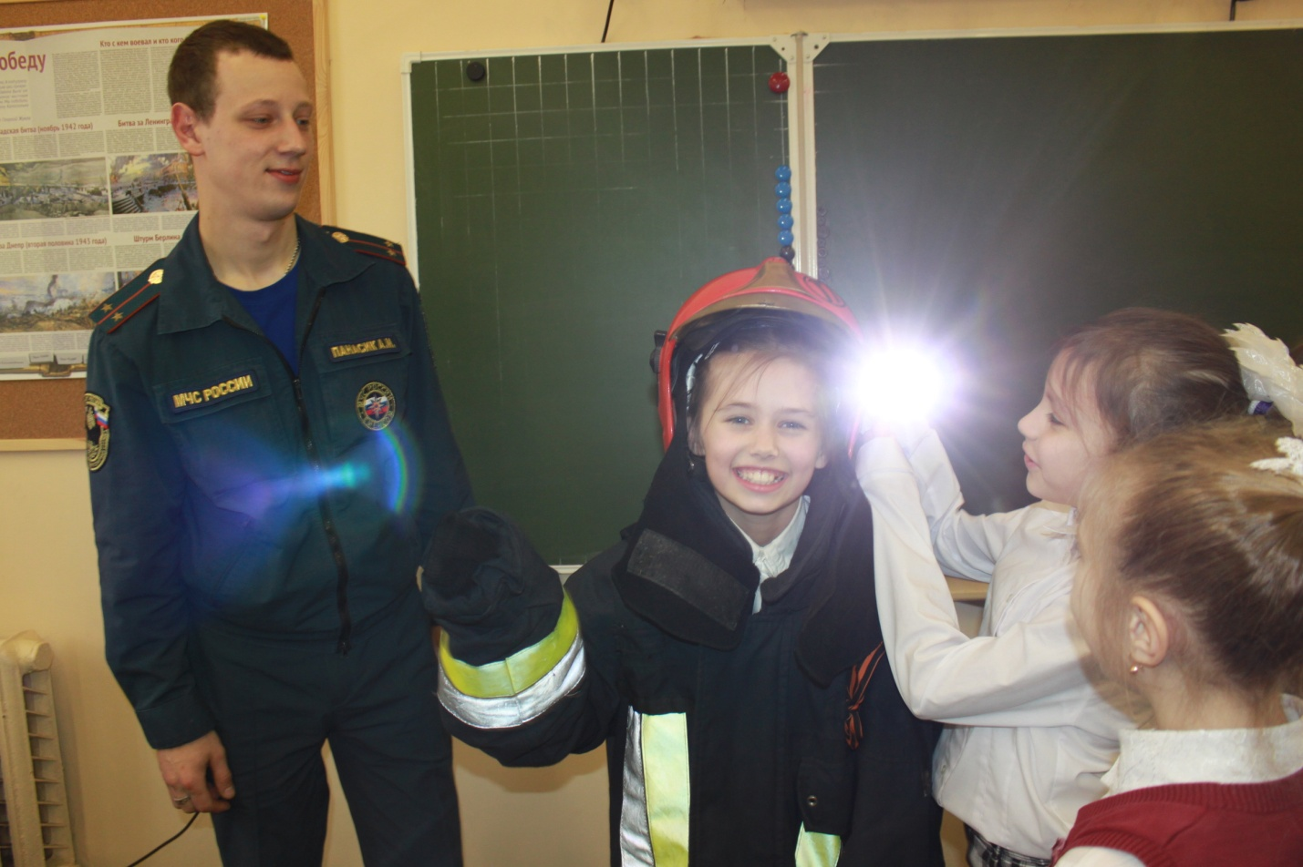

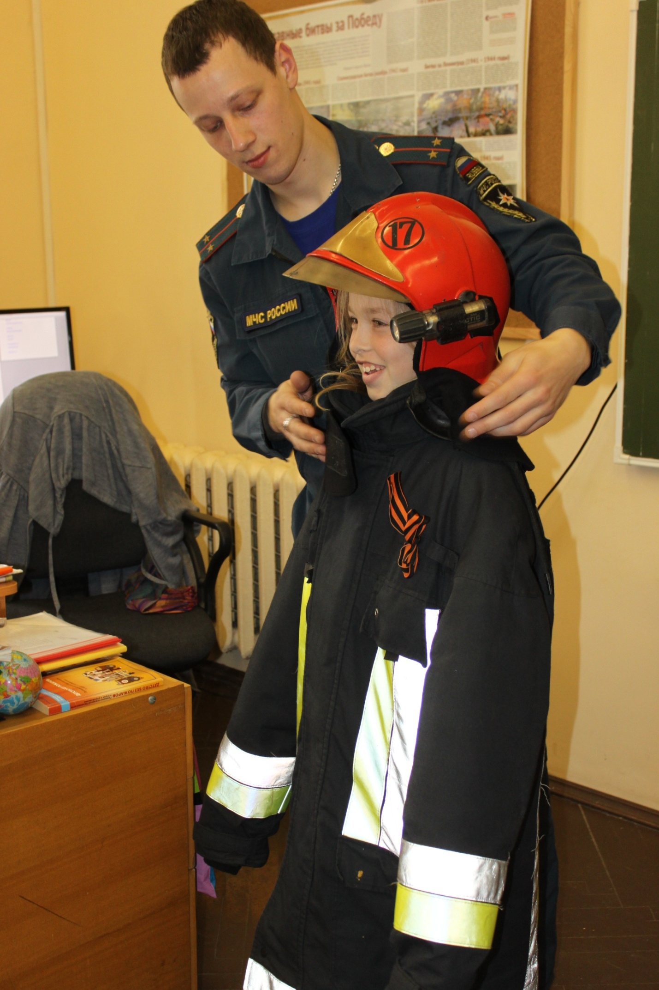

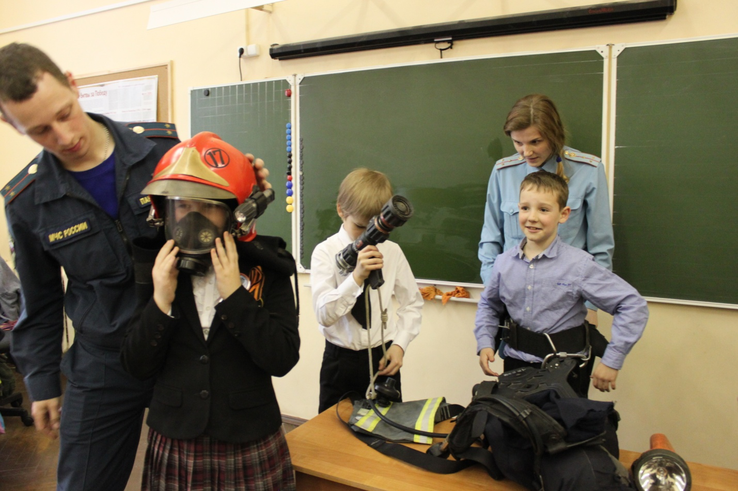

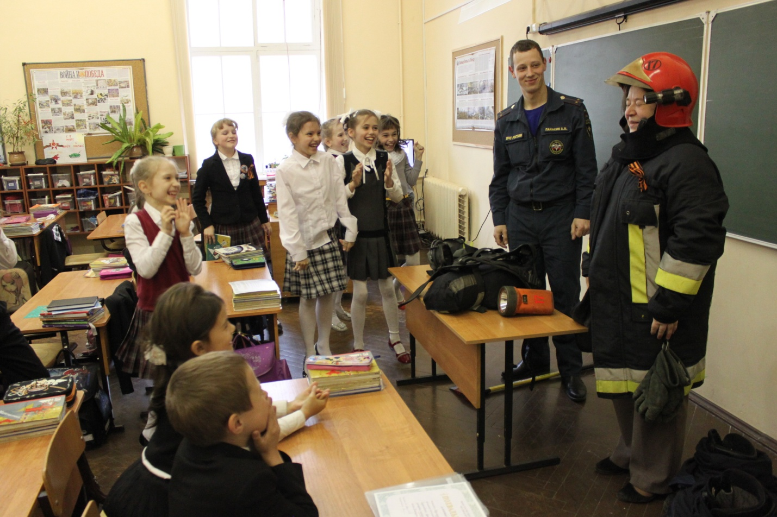
ОНД Центрального района
ГУ МЧС России по Санкт-Петербургу
20.05.2015г.

